チーム名 | 22日（火）  1回戦 | 23日（水）  2回戦 | 24日（木）  3回戦 | 25日（金）  準々決勝 | 26日（土）  準決勝 | 27日（日）  決勝戦 | 26日（土）  準決勝 | 25日（金）  準々決勝 | 24日（木）  3回戦 | 23日（水）  2回戦 | 22日（火）  1回戦 | チーム名
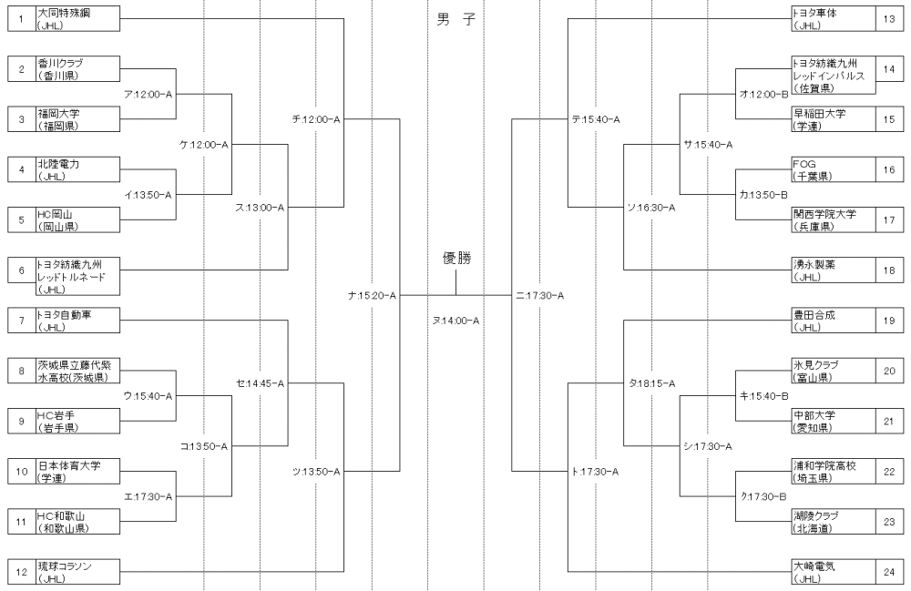
＜会場＞
Ａ: 愛知県体育館
Ｂ:枇杷島スポーツセンター
平成27年度 第６７回日本ハンドボール選手権大会 組み合わせ表

